Murillo Arthur – TD2/TP4

***Compte rendu de TP1 de manipulation de bases de données***

**1ere Partie : Connexion**

*Se connecter dans un terminal :*

sqlplus(entrée)

Username : loginIUT@baseinfo

Password : logiIUT

**2eme Partie : Raccourcis Emacs**

CTRL + k : Copier fin de ligne

CTRL + y : Coller

CTRL + x puis CTRL + s : Sauvegarder le fichier

Sélection de texte avec souris puis clic molette : Copier/coller rapidement un texte a la suite

**3eme Partie : Manipuler une base de données :**

*Création d’une table d’entité ETUDIANT :*

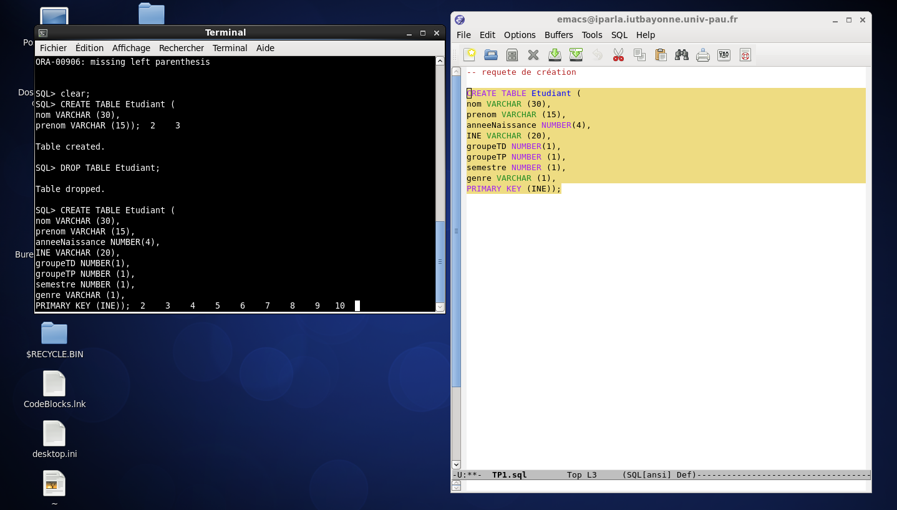

*Insertion d’étudiants dans la table ETUDIANT :*

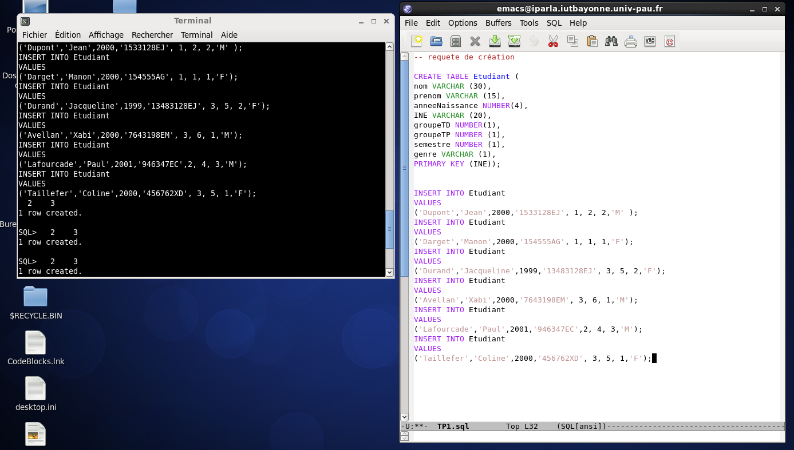

*Affichage de la liste (nom et prénom) de tous les étudiants saisis :*

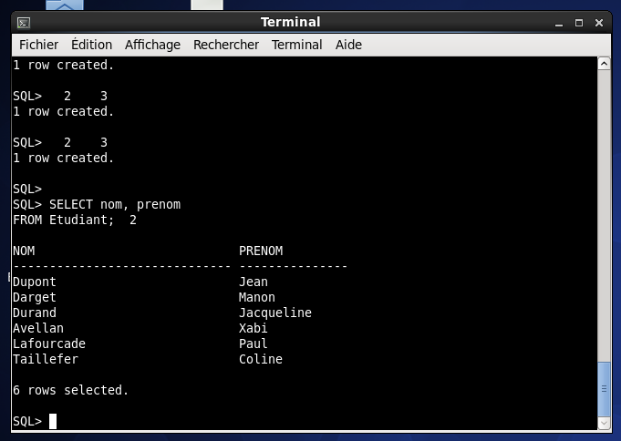

*Affichage des étudiants du TD3 :*

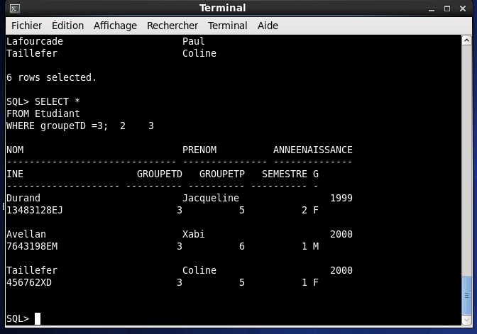

*Affichage des étudiants du TP2 :*

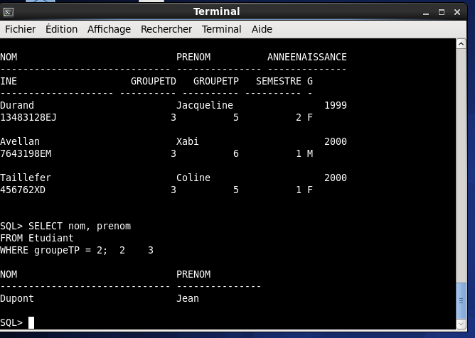

*Affichage des étudiants du TP1 et du TP5 :*

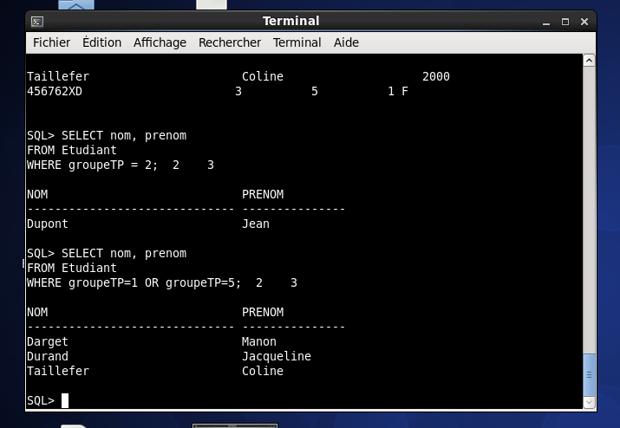

*Affichage des filles du TD1 :*

